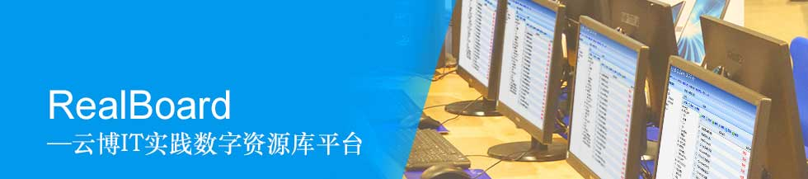
学宝使用指南

目录

目录 (页码。。。。。。项目)
2 【§1安装和登录】
3 【§2 界面概览】
3 【§3案例制作工具】
4 【§4 教师操作流程】
4 §4.1 资源库概览
4 §4.2 建立资源目录和上传资源
5 §4.3 我的桌面
6 §4.4 课程组织管理
6 【§5 学生操作流程】
6 §5.1 界面综述
7 §5.2 课程学习流程
7 【§6 管理员操作流程】
7 §6.1 界面综述
8 §6.2 用户管理
8 §6.3 桌面管理
9 §6.4 课程模板
11 §6.5 教学统计
12 §6.6 资源统计
12 【§7 云博使用场景一览】
12 【§8 Q&A 问题解答】

前言

请善用页面顶部搜索功能和目录功能，你可以直接搜索关键词转到相关的位置，或查询目录找到你感兴趣的内容（编些什么话呢。。。 。。。）
平台采用任务驱动教学案例模式，以知识点贯穿教学案例的编排，内容组织灵活有序。
采用“学习导向图”学习方式，明确学习目标，总体把控学习流程，使学习变得更有针对性。
平台前台拟QQ操作简单，使用便捷。
完善的可执行教学教务管理，实现备课、作业布置、作业提交、检查、评估等全无纸化系统管理。
体系化平台管理，可与符合CMMI标准的项目管理系统、考试系统、电子商务平台、测试工具等专业引擎作无缝链接。

§1安装和登录

§1.1软件下载
在浏览器输入地址www.realboard.cn:15000 在出现的页面里单击下载学宝绿色版 即可下载或直接打开http://www.realboard.cn:25000/update/green.rar下载解压后得到学宝绿色客户端，直接运行学宝客户端.exe（）即可

§1.2 运行环境
本软件采用XXX语言编写，正常使用请保证您的Windows为原盘安装版，如果您的系统是Ghost系统，请确保您已经安装.NET... ....

§1.3 登录软件
登录软件所需的帐号密码请联系你的主管老师取得，如果你是教师或试用人员请联系睿亚训公司市场人员。当你运行了学宝客户端.exe（图标）
请先确认你是内网使用还是外网使用，如果你不知道请联系你的主管老师或睿亚训，点击内网-外网字样可以相互切换。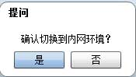

§1.4软件升级更新
学宝软件是可以自动升级的，如果你打开学宝有更新提示按照提示跟新完毕即可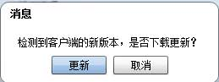要点开始更新

§2 界面概览

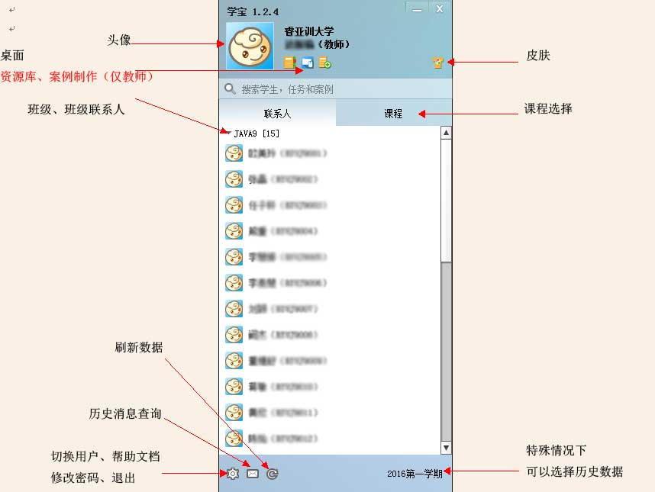

§3案例制作工具

§3.1 总体说明
原则上只有教师身份才会需要案例制作工具的应用，资源库里的教学资源必须要进过案例制作工具的压缩再上传才能正常显示，该工具理论上支持所有微软office软件相关格式及其他媒体文件。软件的运行依赖2007 Microsoft Office 加载项：Microsoft Save as PDF 或 XPS如果你的office2007 （对必须是2007）不能另存文件为PDF格式那就表示你的电脑没有安装这个插件。
下载地址：https://www.microsoft.com/zh-cn/download/details.aspx?id=7
§3.2 资源文件处理流程  整个资源的处理可以理解为三步；1.转换 2.压缩 3.上传（上传流程详情见教师操作流程）  §3.2.1 转换第一步打开转换软件，点击头像右边的案例转换工具然后出现图1，这个工具可以按单个文件或整个文件夹的方式进行文件转换。转换的过程和一般的软件操作无异，选择要转换的文件、文件夹 ----选择目的位置并输入新文件的名称即可。  §3.2.2压缩一个已经转换好的资源文件（例如案例1.raf）为RAR格式，必须是RAR格式，安装winrar右键添加为rar格式即可好了这样案例文件的处理就完成了随时可以上传。 | 1.  2. 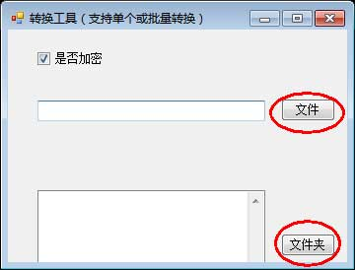

§4 教师操作流程

§4.1 资源库
§4.1.1资源库概览
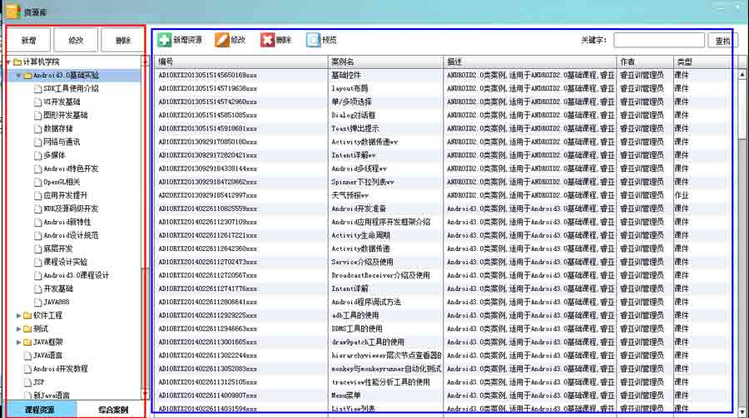
资源库顾名思义就是教学资源集合，如果我们把教学实验想象成盖房子，那资源库就是我们前期预备所需的所有原材料，如木材、水泥、钢筋等。集合了这些原材料，教师在备课或布置作业的时候组织教案就会变得非常的轻松就像搭积木一样，随时取来随时使用。资源库红色框体上方的“新增”“修改”“删除”对应红框范围内的内容，同理蓝色框体。红色框体内为整个结构目录。蓝色区域为当前目录下所有资源。
§4.1.2 建立资源目录  首先在红色框体位置选定自己的二级目录（一般由教务处指定），然后点击新增出现以下对话框（图1；图2）。  例如我们新建一个自有目录在分类名称处取名为“我的测试目录”分类全程为详细描述。点击确认后得到（图2）。到这里我们就有了属于自己的专有二级目录，然后我们就可以在这个目录下面编辑自己的资源了。 |  | 1.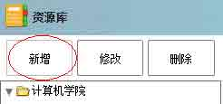  2.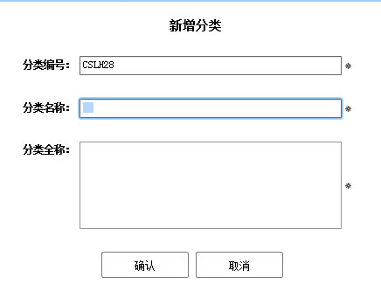  3.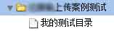
§4.1.3上传资源  为了保证建立的资源位置正确，上传资源之前务必确认已经在红框范围内选定自己的专有目录要注意这一步与步骤1的区别。选定了目录以后再到蓝色框体位置单击新增资源来上传资源。图1---》  （图3）点开新增资源之后会得到一个框体具体说明如下：  1.资源编号不可改变，  2.资源名称和资源描述为必填项目  3.资源种类可以从下拉菜单中选择三种类型“作业”“课件”“实验”  4.知识点。 便于搜索 多个关键字用“#”区分。  5.在线预览资源。可以将上传后的资源直接展示出来，点击浏览选择转换好压缩好的课件即可。  6.在线预览答案。 可以上传资源课件的预设答案，可以选择是否使学生可见（设置可见时候学生可以查阅答案，不可见时则不可查阅该答案）。上传方式点击浏览选择转换好压缩好的课件即可。  7.直接下载资源。 可以将无需展示仅有下载需求的教学资源直接上传而无需转换压缩。  8.直接下载答案。可以将无需展示仅有下载需求的教学资源直接上传而无需转换压缩。（设置可见时候学生可以下载答案，不可见时则不可下载该答案）  上传成功后如（图4）:  对已经上传成功的，或本身存在的资源你可以执行一下操作：  1.修改：修改资源名称、描述、种类、知识点、内容等。  2.删除：删除当前选定的资源。  3.预览：预览已经上传的资源如（图5） | 1.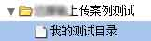  2.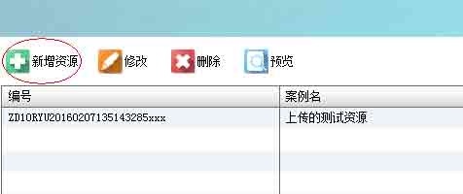  3.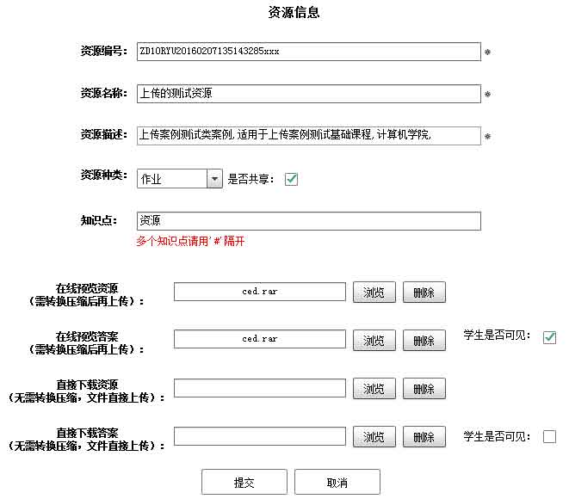  4.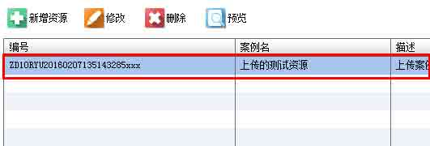  5.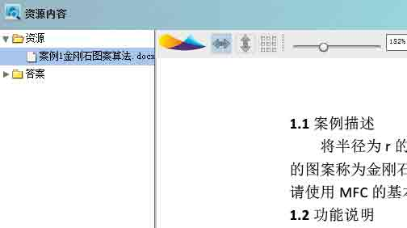

§4.2 我的桌面  §4.2.1.添加桌面 可有目的针对性的添加不同环境的桌面。  添加桌面相关说明(图3)  1.模板名称 选择具体的课程环境相关模板  2.持久化 选择持久化系统启动每次C盘还原。  3."显存""内存""CPU"按需而定。  §4.2.2 批量管理 可以对池中的虚拟桌面执行批量“回收”“开机”“关机”“强制关机”操作。  §4.2.3 连接桌面(图4) 双击虚拟桌面如图2中的RYU9-0001 ，选项框“独享模式spice协议”一般用作独自使用速度流畅。“共享模式VNC协议”一般用于多人使用或协助模式。连接成功后即如下： 图5  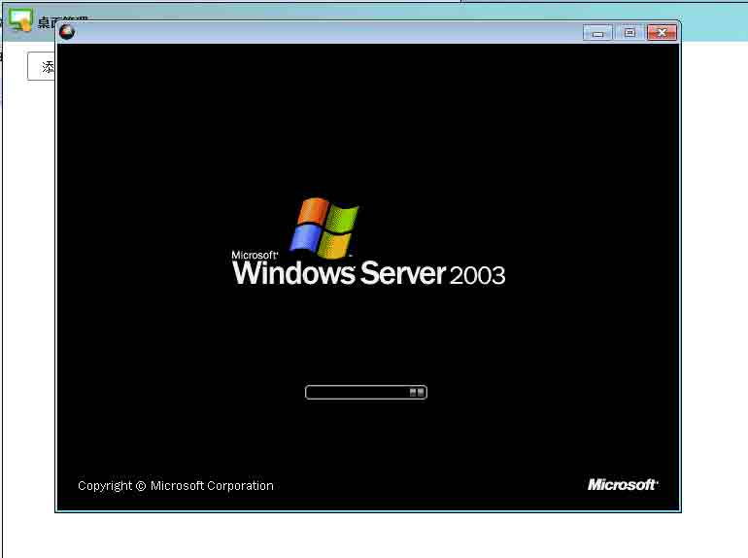 | 桌面界面：  1.  2.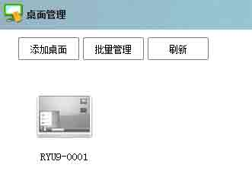  3.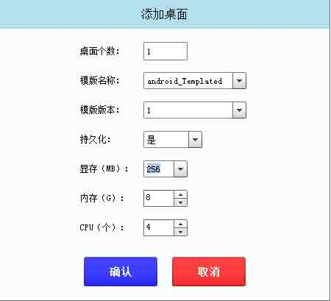  4.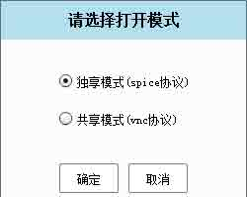

§4.3 课程组织管理  （图1）在主界面联系人旁边点击课程，可以直观的看到该教师所有的课程单元并对其进行管理。具体选择一项课程双击进行管理。  以AD9课程为例（图2）  §4.3.1.课程组织 结构管理方式和资源库相似，组织好每一节课的目录，在每一节课的相关目录下从资源库选取课程  红框  新增：新增AD9课程下的目录，也可以理解成课单元  修改：修改当前AD9课程下的目录、单元、章节  删除：删除当前AD9课程下的目录、单元、章节  篮框  选择课程资源：在当前课程AD9之下的某目录下、章节、单元下选择该课程的具体课件。点击则直接转向资源库，选定想要的资源点保存修改即可。  删除：删除当前目录下的选定资源。  预览：预览当前目录下的选定资源。图3 | 1.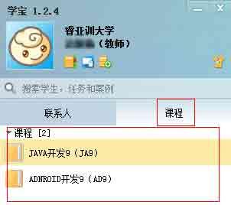  2.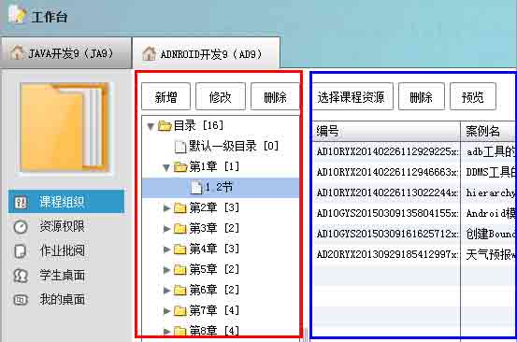  3.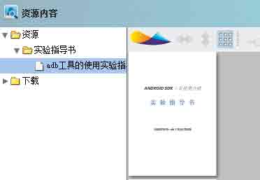
4.
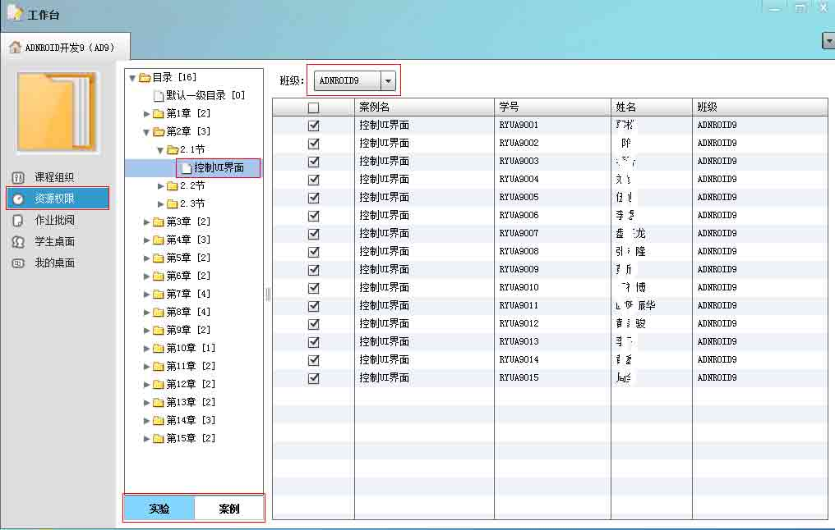
§4.3.2.资源权限（图4） 选择课程单元的开放权限，如针对某班级，上第几节则开放第几节，也可以一次性开放。例如上图4中AD9课程2.1节：控制UI界面对android9班级全部开放。如果当前教师角色关联了多个班级，则可以在图4中班级位置选择其他班级以确定班级对该课程的访问权限。
图4下方 实验和案例，可以将该课程下的所有资源按照案例和课程迅速区分，方便权限划分操作。？？？？？
5.
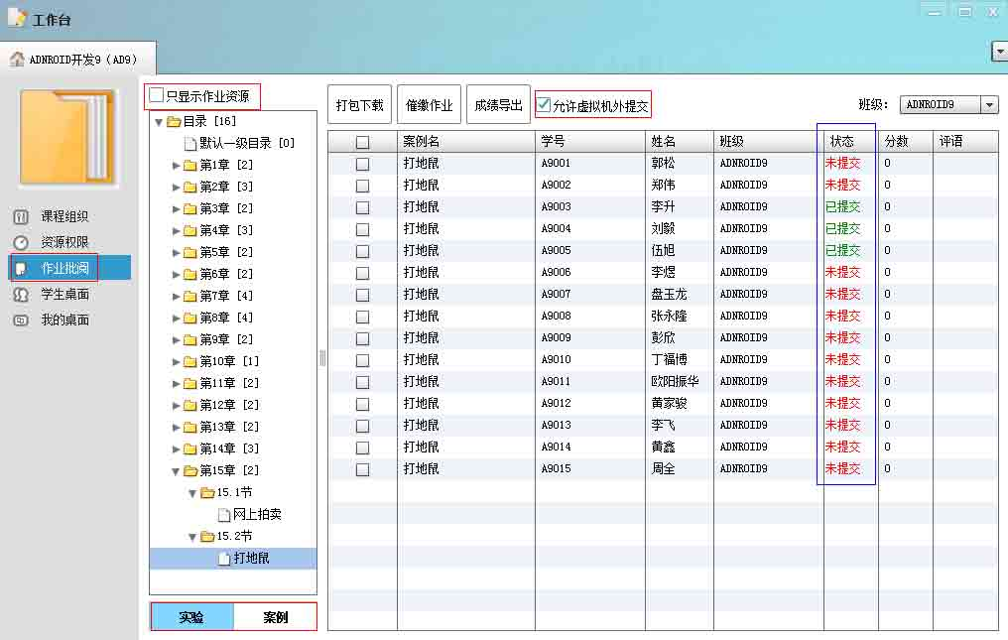
§4.3.3.作业批阅（图5） 只有上传的时候选择类型为作业资源的才能由学生提交作业，教师可以针对作业执行“下载”“催交”“导出”“批改”“打分”
只显示作业资源：？？？？？？？？？？？？？？？？？？？？？？？？
实验、案例：可以将该课程下的所有资源按照案例和课程迅速区分，方便操作。？？？？？
打包下载：将已经提交的作业批量打包下载。
催缴作业：勾选目标（可以批量勾选）后点击催缴作业，会给所选学生发送一条即时消息。提醒学生上交作业。
成绩导出：点击成绩导出可以全部导出当前页面下所有学生的分数
允许虚拟机外提交：勾选本项后则学生可以在任何地点提交作业，不勾选的时候只允许学生从虚拟机提交作业，防止抄袭。
分数：教师自行对当前学生的作业情况打分
评语：自行填写
§4.3.4.学生桌面（图1）  此处可以对本课程下的所有学生桌面进行独享连接，或共享协助。  一般情况下教师协助学生学习时使用共享模式，偶尔教师需要直接连接到学生桌面不需要学生操作的时候选择独享模式。图2  §4.3.5.我的桌面 同§4.2我的桌面 |  | 1. 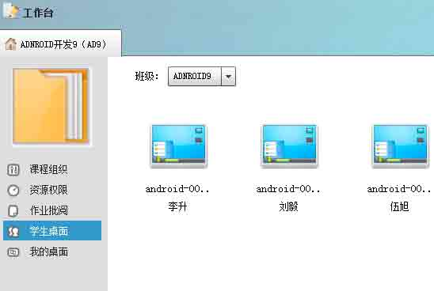  2.

§4.4 联系人管理  （图1）在主界面课程旁边点击联系人，可以直观的看到该教师所有的班级单元并查看相关信息。如例我们当前联系人下面有2个班级分别是JAVA9班级15人；ADNRID9班级15人。  展开班级列表找到具体的学生并点右键可以看到2个选项（图2）  发送消息、查看资料  §4.4.1发送消息（图3）：可以向学生发送即时消息类似QQ功能。点击对话框头像旁边的远程协助还可以对该学生进行共享式远程协助（图4）  4.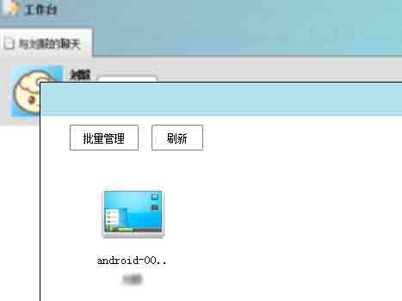 | 1.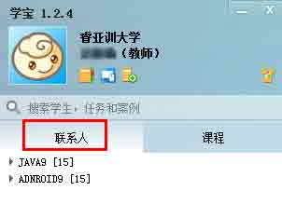  2.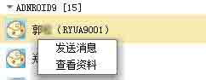  3.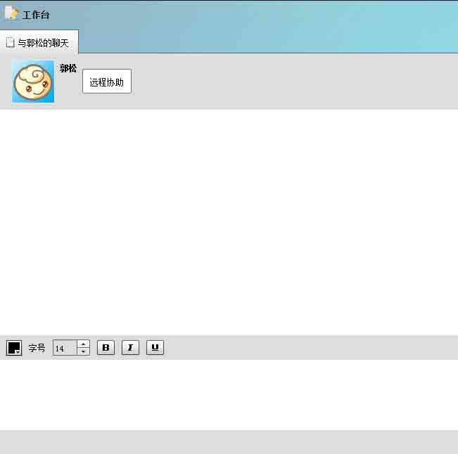
§4.4.2查看资料（图3）：  基本资料：姓名；帐号；性别；生日  更多资料：手机；有限；地址；QQ  课程进度：显示该学生整个android开发课程的学习进度。点击旁边的可以查看课程学习明细。 | 4.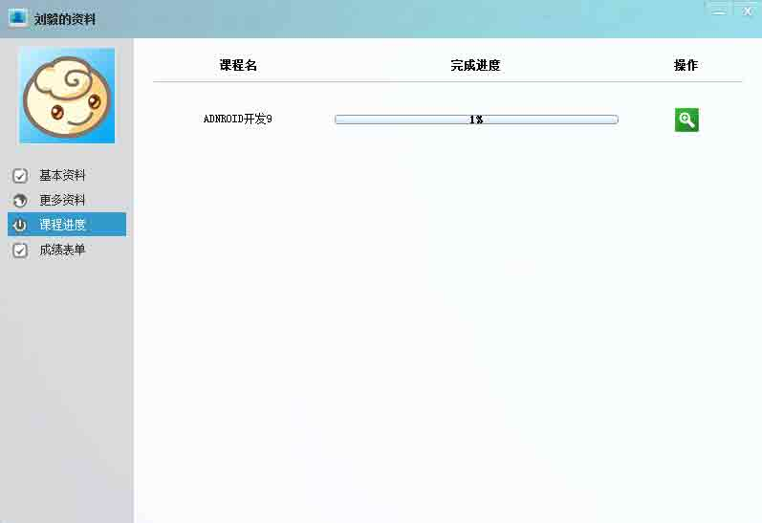
课程进度（明细）：具体展示了该学生在android开发课程下的具体课程实验的完成进度。并可以对没有提交作业的课程执行催交。对已经提交了作业的项目进行下载或者打分。 | 5.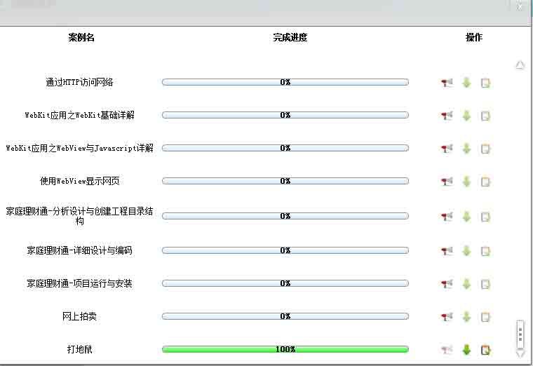
成绩表单：本处具体展示学生在当前课程下具体实验单元的得分情况完成进度。 | 6.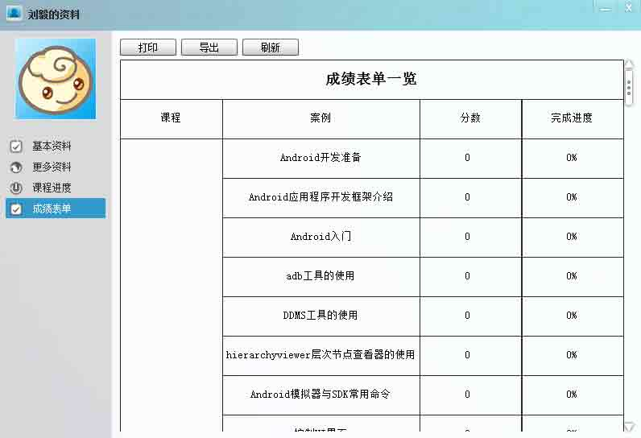
§5 学生操作流程

§5.1 界面综述  联系人（图1）：一般情况分两种类型，  1是该学生对应的所有老师都在老师分组  2是该学生同课程的所有同学会在一个学生分组  课 程（图2）：例举该学生所有相关课程。  桌面（）：进入学生虚拟学习环境。 |  |  |  | 1.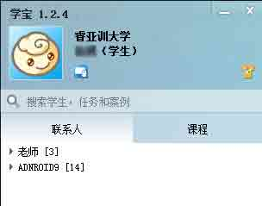
§5.2 课程学习流程  选择课程---》选择课程章节----》选择具体课程 |  |  |  | 2.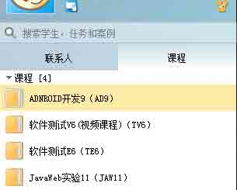
在具体的课程界面下：  点开始学习即可浏览课程资源-需依次展开 |  | 3.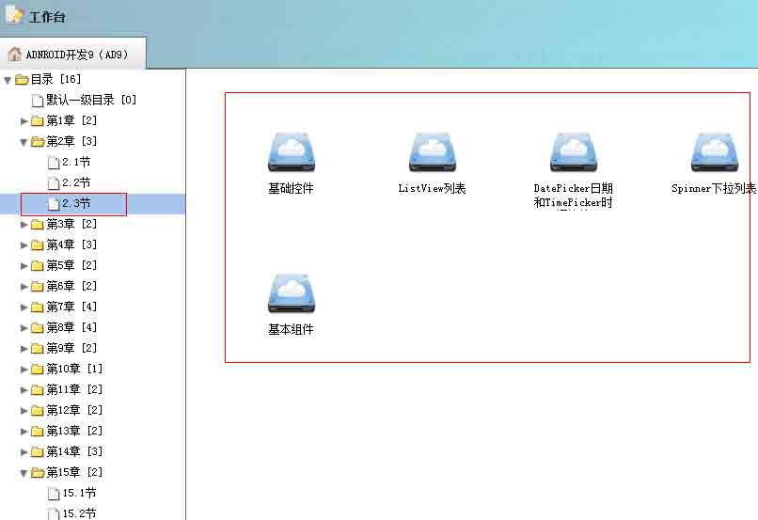
资源学习：图4页面  本次排名：在教师对学生提交的作业批改打分后可以查看自己在整个班级的得分情况。  查看任务：预览教材案例  提交作业：如果当前案例是作业类型教材并学生已经提交作业则如图4所示。  如果本教案不是作业类型，则学生不能够提交作业如图5  如果本教案是作业类型，学生还未提交则如图6所示  如果本教案是作业类型，但教师设置了只能在虚拟机提交作业则如图7.  虚拟桌面：连接虚拟桌面 |  | 4.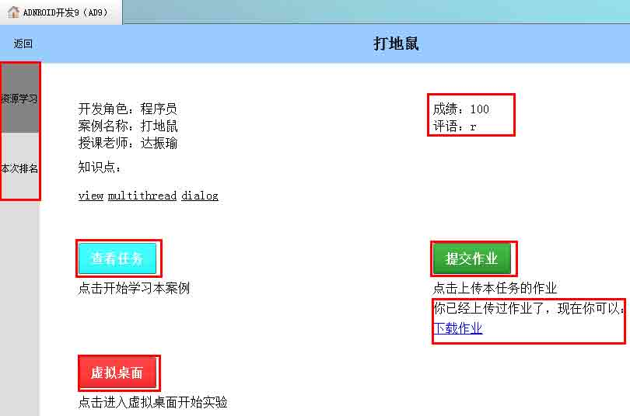
5.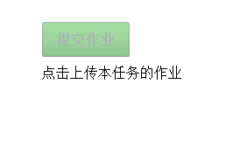 | 6.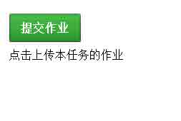 |  | 7.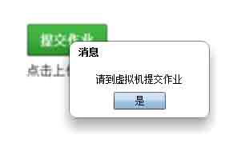
§6 管理员操作流程

§6.1 界面综述 |  | 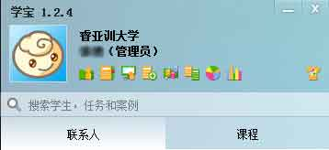
用户管理  资源库  桌面管理  案例制作 | 课程管理  课程模板  教学统计  资源统计

§6.2 用户管理  用户管理界面中，左边框体对应相应的教师组，各个班级例如"Java1班级""adnroid1班级""iOS1班级"等。相应的组下面对应相应的用户。  例如图中Java4班级中相应的学生为图右侧框体中RYUJ4001 - RYUJ4015这些学生。这些学生的资料包含如用户名；密码；真名；学号；工号；手机；邮箱等信息。  管理员可以选定相应的用户点击左上方的登录按钮可以直接登录到该用户的学宝客户端。  右侧的搜索框可以直接输入用户的相关信息进行搜索。 | 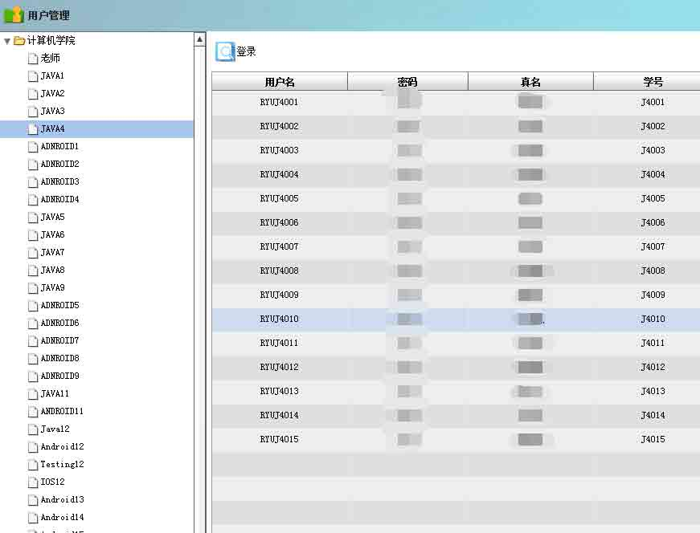

§6.3 桌面管理  §6.3.1  桌面管理多个课程或专有的桌面池，例如右图中“Android”“Java”的相关桌面的集合。双击相关的桌面池图标可对该课程桌面池内的虚拟桌面进行集中管理。 | 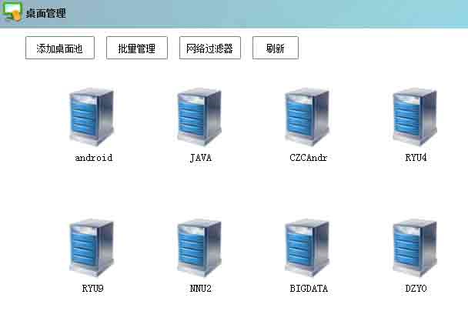
§6.3.2  添加桌面池界面  桌面池名称：自定义  桌面池描述：自定义  桌面个数：按需填写  模板名称：按课程需要选择  模板版本：按需选择  持久化：选择持久化系统启动每次C盘还原。  显存：按需选择  内存：按需选择  CPU：按需选择 | 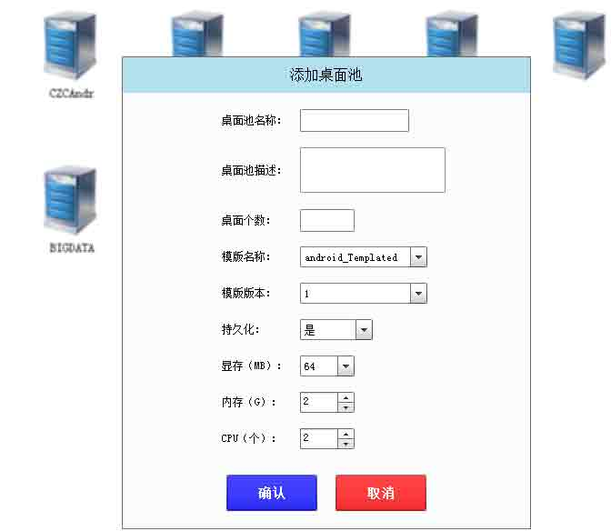
§6.3.3  批量管理  回收：选定桌面池，回收对应的桌面池。相当于删除。  开机：选定桌面池执行批量开机操作。  关机：选定桌面池执行批量关机操作。  强制关机：选定桌面池执行批量强制关机的操作。 | 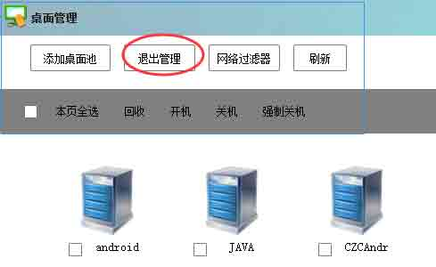
§6.3.4  过滤器的主要作用是对桌面池的通信进行管理（主要是阻止联网达到考试的目的），可以按照具体的需要配置过滤规则的名称，和过滤的规则。 | 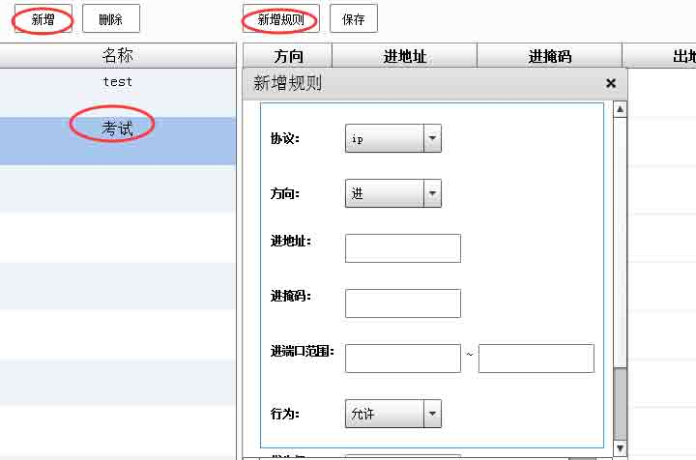
§6.3.5  双击一个桌面池可以查看该池下面的的所有桌面比如右图为Android桌面池内的具体桌面。  桌面对应该课程下的具体到每个学习该课程的学生的桌面。  灰色图标表示该桌面是关闭状态，亮色图标表示该桌面正在运行。桌面的详细管理方法参见§4.3 | 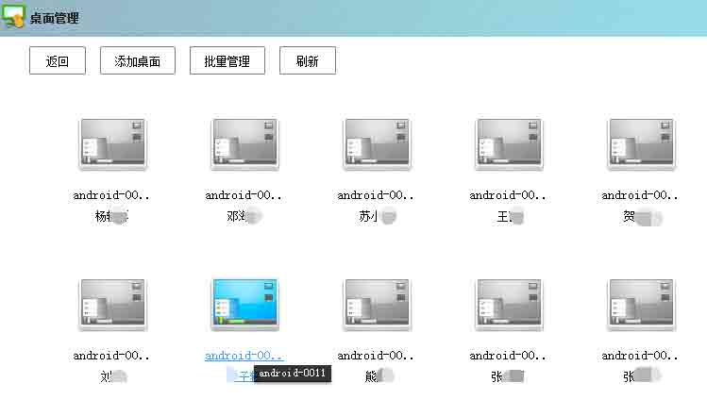

§6.4 课程管理  §6.4.1  综述  编号：课程编号便于搜索  课程名：具体的课程名称  描述：课程描述  作者：课程建设者  详情：【班级关联】【桌面关联】 | 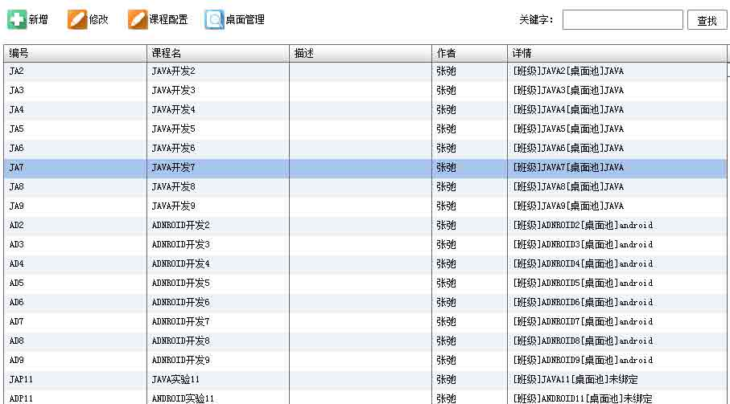
§6.4.2  新增课程分类  不能用 | 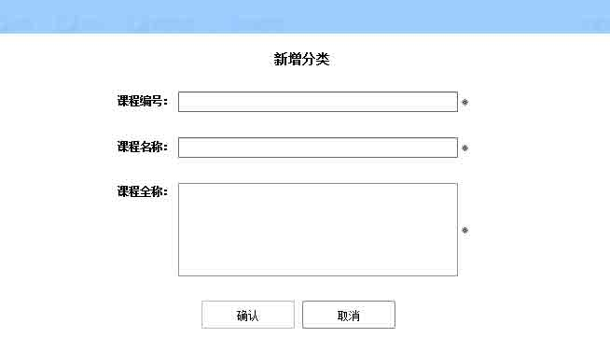
§6.4.3  修改分类  不能用 | 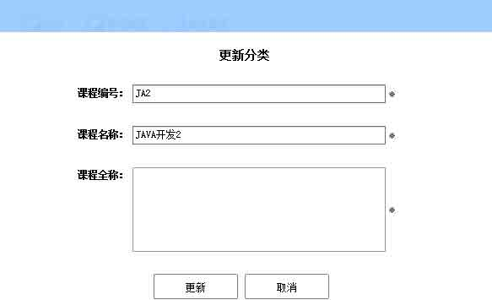
§6.4.4  课程配置  只有在修改目录之后才会正常显示（BUG） | 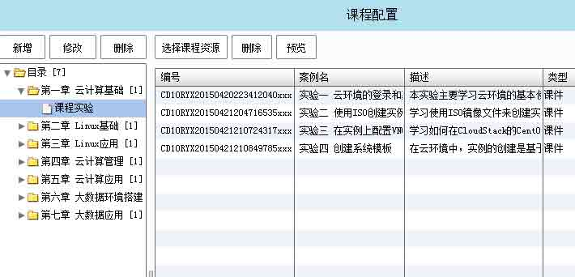
§6.4.5  桌面管理 | 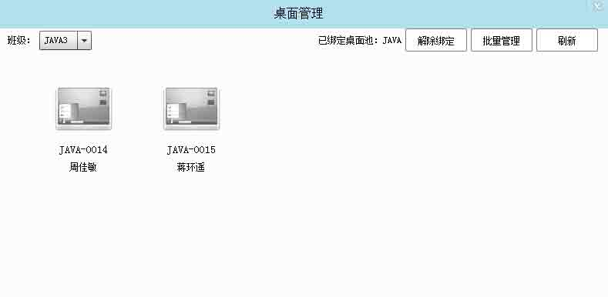

§6.5 课程模板管理 | 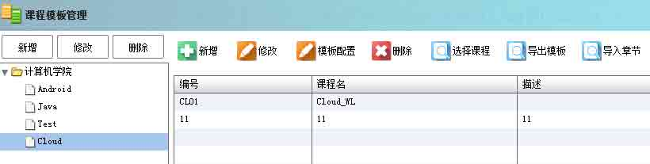
§6.6 教学统计  §6.6.1  上传资源数据  图表体现该机构下总共的资源数，上传时间、上传人、等信息 | 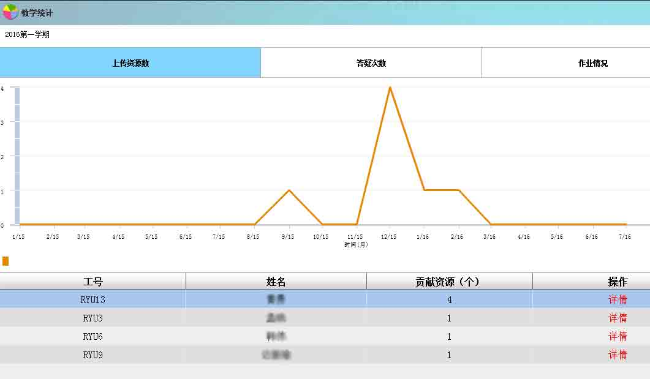
§6.6.2  答疑次数 | 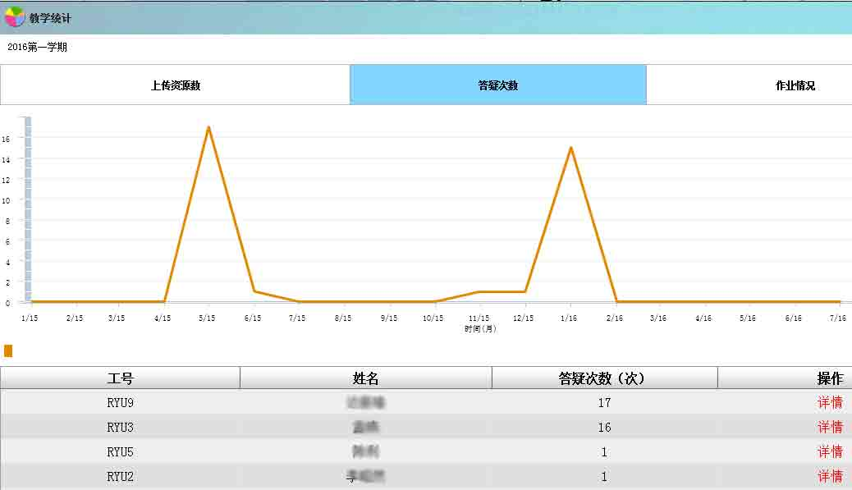
§6.6.3  作业情况  该图标体现本机构下作业的布置情况、提交情况。 | 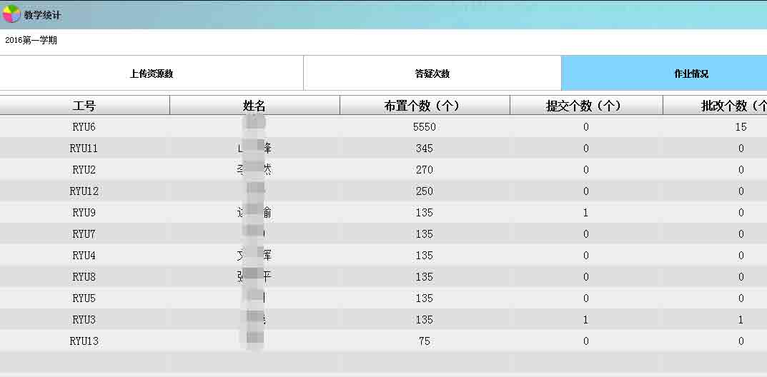

§6.7 资源统计 | 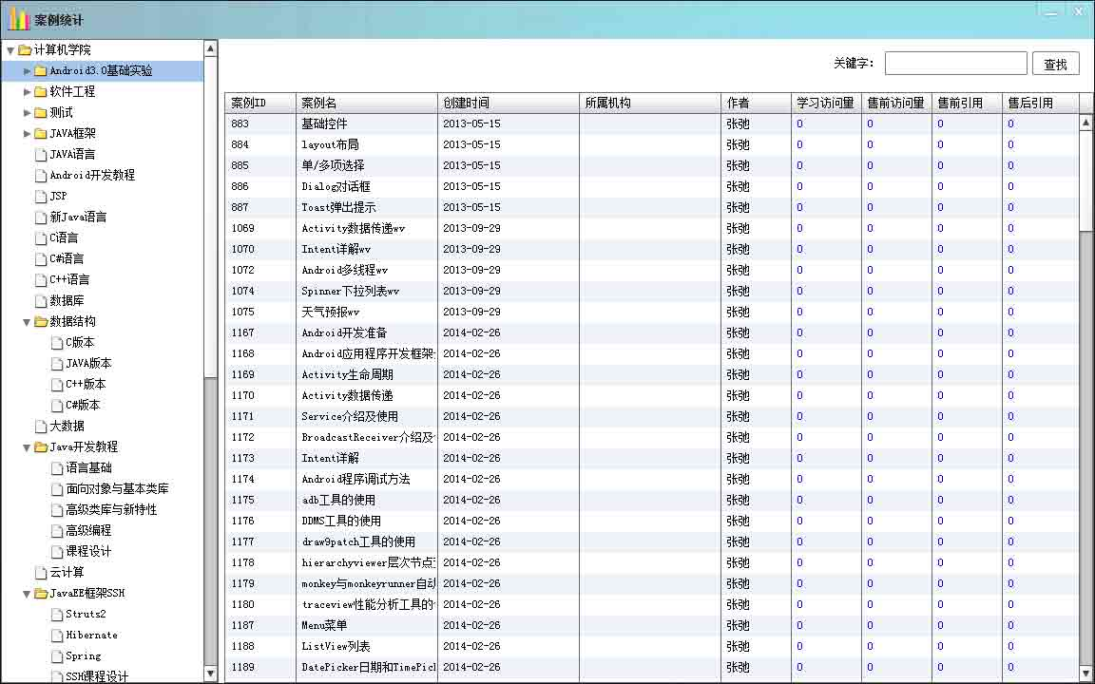

§7 云博使用场景一览

§8 Q&A 问题解答
§Q1: 韦德我的文档
A:得到稳定额dew

